«БИЗНЕС Online»

Приказ №1721: чем лечат коронавирус в Татарстане?
Минздрав РТ разработал для медиков новую пошаговую инструкцию: когда больного можно лечить на дому и что ему прописывать
В распоряжении «БИЗНЕС Online» оказался приказ республиканского минздрава о том, как медикам лечить на дому пациентов с легкой и среднетяжелой формой новой коронавирусной инфекции. Опрошенные нами эксперты высоко оценивают документ, хотя по поводу некоторых препаратов ведутся споры. Впрочем, как мы выяснили, какие-то лекарства из протокола достать в аптеках почти невозможно. В дефиците противовирусные средства, пульсоксиметры и даже банальные ртутные термометры.
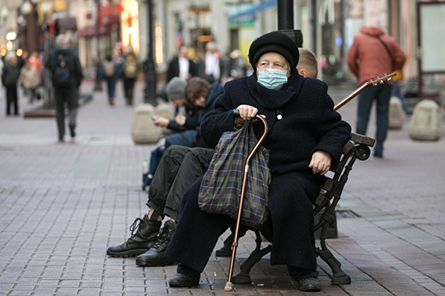Утвержден алгоритм лечения при легком и среднетяжелом течении болезни для взрослого населения Фото: «БИЗНЕС Online»

ЧЕМ лечат на дому?
Стационар на дому — на такой режим лечения COVID-19 предлагают перейти в Татарстане в соответствии с новым приказом №1721 минздрава РТ от 19 октября 2020 года. В документе (имеется в распоряжении «БИЗНЕС Online») утвержден алгоритм лечения при легком и среднетяжелом течении болезни для взрослого населения, а также инструкция для врачей — как они должны отслеживать состояние ковид-пациента, который вынужден лечиться на дому.
Особо отметим, что документ предназначен для медиков. Предостерегаем наших читателей от самодиагностики и тем более самолечения на основе информации, изложенной в нашем материале. У каждого конкретного пациента — свои особенности, стадия заболевания и т. д.
Основой для инструкции, которой мы располагаем, послужила 8-я версия методических рекомендаций минздрава РФ по лечению коронавирусной инфекции. Отметим, что 26 октября методичка российского минздрава была обновлена до 9-й версии, где техника амбулаторного лечения схожа с татарстанской. Если не считать того, что в целях профилактики теперь федеральный минздрав рекомендует использовать два вида вакцин: комбинированную векторную вакцину «Гам-КОВИД-Вак» и вакцину на основе пептидных антигенов «ЭпиВакКорона».
Итак, что подразумевают в Татарстане под легким течением «китайского вируса»? Симптомы: кашель, слабость, боли в горле, заложенность носа, нарушения вкуса и обоняния, температура не ниже 38 градусов, сатурация (насыщение крови кислородом) 95% и выше (т. е. в норме), частота дыхательных движений меньше или равна 22 в минуту (тоже в норме). Если состояние соответствует описанным критериям, то пациенту тем не менее следует находиться на строгой изоляции. Однако он не должен все время лежать, желательна умеренная двигательная активность, если позволяет состояние, рекомендуется обильное питье, местная симптоматическая терапия насморка и болей в горле, прием аскорбиновой кислоты (1 г в сутки в два приема) и при необходимости парацетамола. При этом лечащий врач должен связываться с пациентом 2 раза в день, справляясь о данных температуры, давления, пульса, а при среднетяжелом состоянии — обязательно и сатурации. При наличии сопутствующей патологии врач учитывает это при записи опроса пациента. Больным с сахарным диабетом обязательно измерить уровень сахара в крови.
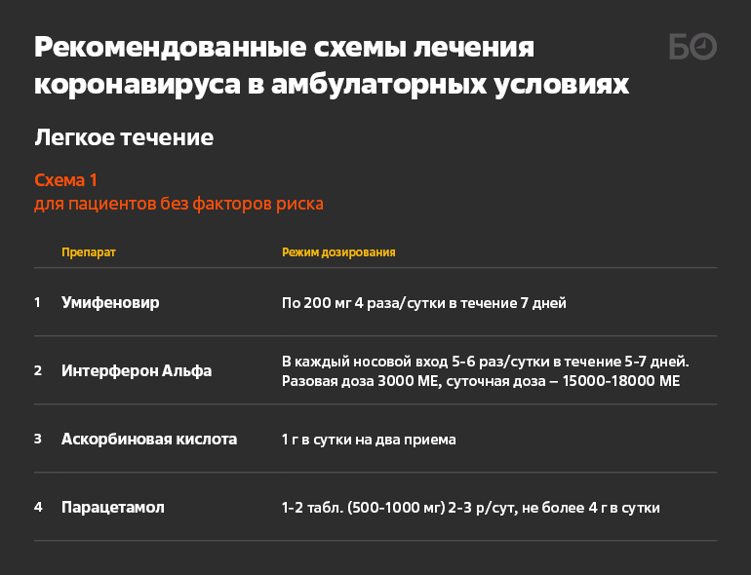
Терапия при домашнем лечении COVID-19 включает три схемы (см. таблицу). Первая — для пациентов без факторов риска. Больным предлагается лечиться противовирусным препаратами «Умифеновир» и «Интерферон-альфа» в виде назальных капель или спрея. Любопытно, что «Умифеновир» — это то же самое, что «Арбидол», который далеко не все специалисты считают действенным лекарственным средством.
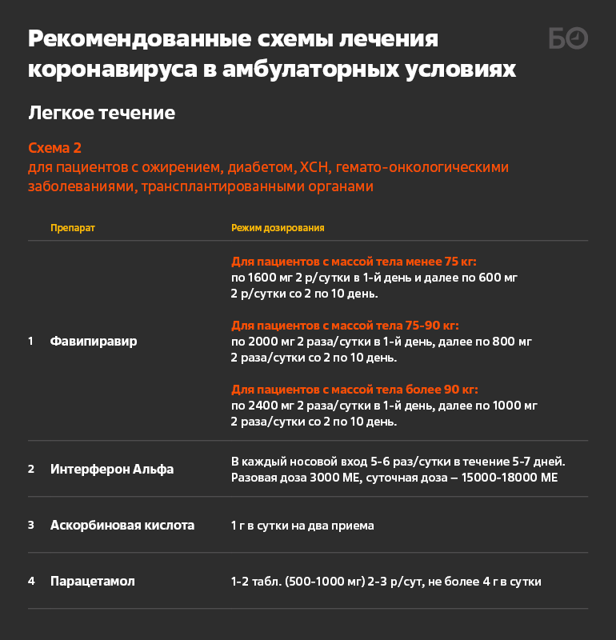
Вторую схему лечения легкой степени заболевания должны применять пациенты с избыточным весом, сахарным диабетом, гипертонией, хронической сердечной недостаточностью, гемато-онкологическими заболеваниями, а также люди с трансплантированными органами при наличии лихорадки более 2–3 дней. В данном случае в протокол по второй схеме вводится противомалярийное средство «Гидроксихлорохин» — тот самый, которым для профилактики коронавируса всех призывал пользоваться Дональд Трамп. Отмечается, что механизм его действия против некоторых вирусных инфекций изучен не до конца. В небольших клинических исследованиях было показано, что комбинация «Азитромицина» с «Гидроксихлорохином» усиливает противовирусный эффект последнего. Однако ВОЗ прекратила научные изыскания по «Гидроксихлорохину» в рамках исследования эффективных препаратов для борьбы с COVID-19. Связано это с тем, что лекарство не приводит к сокращению смертности среди госпитализированных пациентов с коронавирусом. Однако отечественный опыт указывает на то, что «Гидроксихлорохин» можно употреблять в низких дозах пациентам с легкой и среднетяжелой формой в течение первых 3–5 дней заболевания. Это якобы может предотвратить развитие тяжелых форм инфекции. Однако «Гидроксихлорохин» обладает кардиотоксичностью. Поэтому не совсем понятно, почему татарстанский минздрав его рекомендует для больных с хронической сердечной недостаточностью. Впрочем, как говорится в российском протоколе лечения, вопросы о дальнейшей терапии в случае возникших при лечении изменений ЭКГ должны решаться строго индивидуально, в тесном взаимодействии с кардиологами.
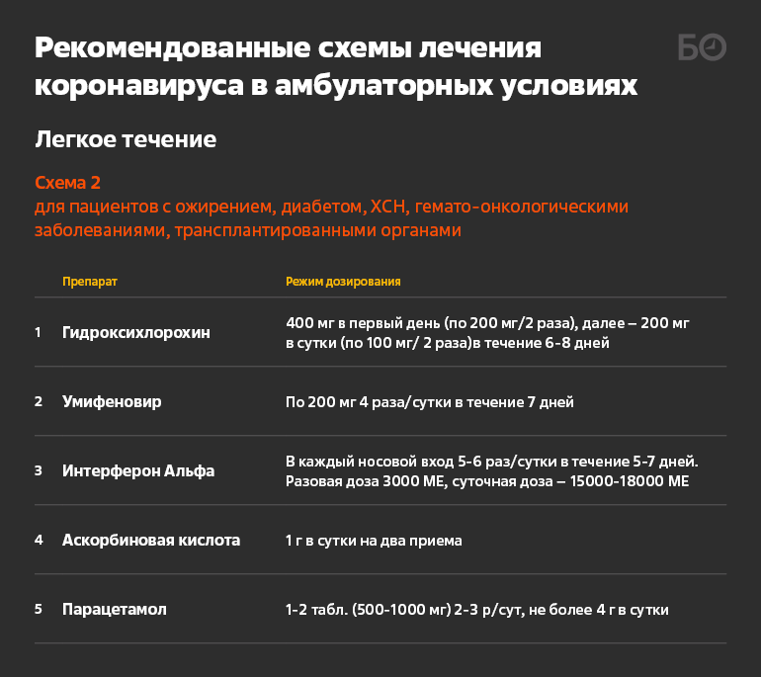
Третья схема лечения предполагает употребление «Фавипиравира» (доза определяется исходя из массы тела). Это средство в России было подвергнуто масштабному клиническому исследованию по оценке эффективности и безопасности с участием 168 пациентов с легким и среднетяжелым течением COVID-19 (в соотношении амбулаторных и стационарных пациентов 4:1). При этом частота достижения клинического улучшения на 7-й день терапии среди получавших «Фавипиравир» была почти в 1,5 раза выше, чем в группе сравнения. Средство внесли в список жизненно необходимых и важнейших лекарственных препаратов, цены на которые регулирует государство. Напомним, что именно на основе этого препарата японского производства был создан российский дженерик «Арепливир» — то самое «уникальное чудо-лекарство» от ковида, одна упаковка которого стоит более 12 тыс. рублей. Сам «Арепливир», к слову, в рекомендациях минздрава, ни республиканского, ни российского, не фигурирует. Что же до «Фавипиравира», то в японских СМИ результаты клинических испытаний этого препарата называют не продемонстрировавшими эффективности.
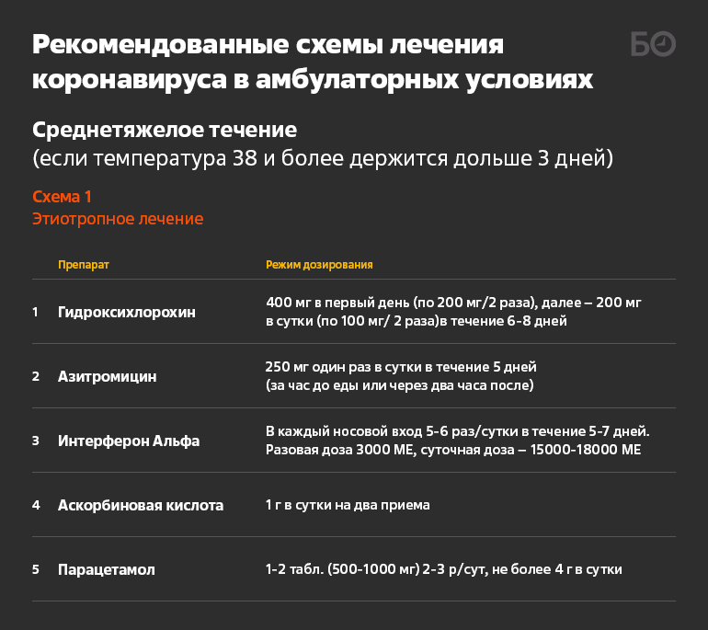

СРЕДНЕТЯЖЕЛЫМ ПРИДЕТСЯ НАУЧИТЬСЯ ДЕЛАТЬ УКОЛЫ
Теперь план лечения для тех, кому повезло меньше. К этому протоколу следует переходить, если температура выше 38 сохраняется более трех дней. При этом наблюдается озноб, одышка, частота дыхательных движений более 22 в минуту, а уровень кислорода менее 95%. Если сделано КТ, то к среднетяжелому состоянию относят показания КТ-1 и КТ-2, т. е. объем поражения легких — 25–50%. В составе этиотропной терапии для среднетяжелых состояний предусмотрено две схемы. По первой, «Гидроксихлорохин» комбинируют с антибиотиком «Азитромицин». При этом с тремя восклицательными знаками поясняется, что только лечение антибиотиком не рекомендовано. Эффект дает именно сочетание препаратов. По второй схеме также назначается «Фавипиравир».
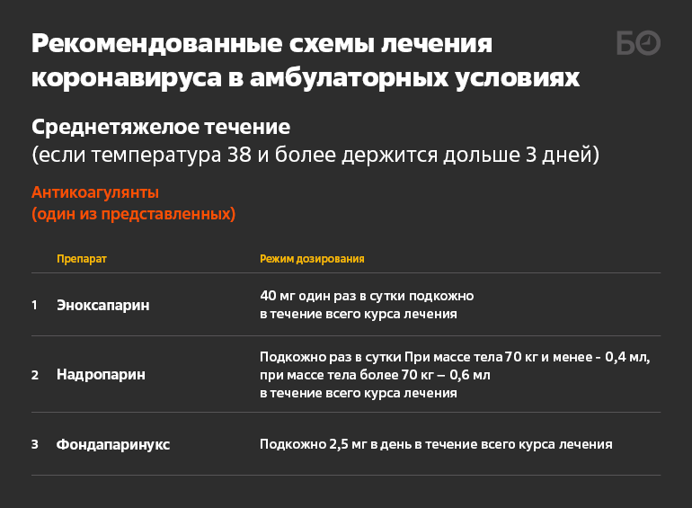
Помимо этого, пациенты «домашнего госпиталя» со средней тяжестью состояния должны употреблять антикоагулянты — т. е. препараты, предотвращающие образование тромбов: «Эноксапарин», «Надропарин» или «Фондапаринукс». При наличии венозных тромбоэмболических осложнений или ожирении дозу гепаринов увеличивают до промежуточной или лечебной. При этом российский протокол лечения предупреждает: во время использования антикоагулянтов необходимо уделять особое внимание своему состоянию при выраженной почечной недостаточности. И в целом оговаривается, что при амбулаторном лечении антикоагулянты в первичной профилактике изучены недостаточно.
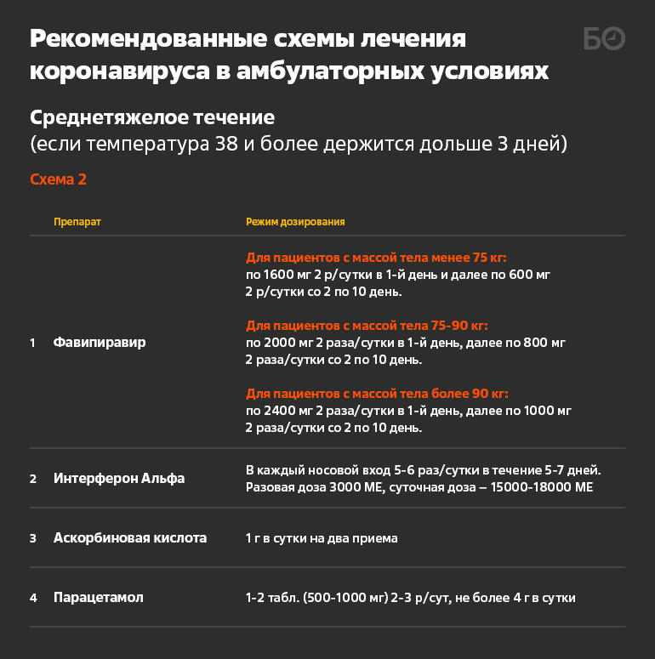
Также при длительной высокой температуре и снижении сатурации менее 95% при наличии подтвержденной на КТ пневмонии и дыхательной недостаточности назначают гормоны. И это самый противоречивый пункт татарстанского протокола. Если есть возможность делать уколы на дому, говорится в приказе минздрава РТ, по утрам назначают «Дексаметазон», а вечером — блокаторы протоновой помпы («Рабепразол», «Омепразол»). Однако в российском протоколе указано, что использовать глюкокортикоиды для лечения COVID-19 от легкой до умеренной степени (т. е. у пациентов, не получающих кислород) не рекомендовано. ГК назначаются только людям с признаками цитокинового шторма (гиперактивность иммунной системы). При этом гормоны включены в американские, английские, итальянские протоколы лечения COVID-19. Получены предварительные данные крупного исследования RECOVERY, которые показали, что «Дексаметазон» в низких дозах играет положительную роль в лечении тяжелых форм коронавируса.
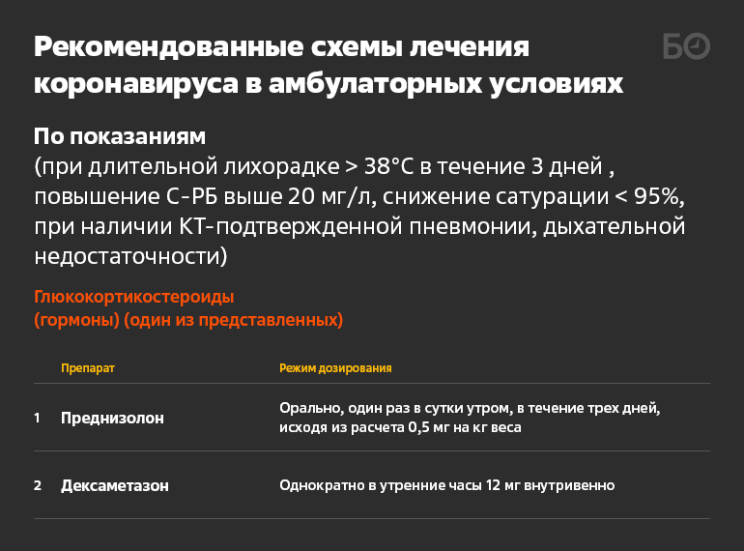
Также обращается внимание на то, что антибиотики показаны только при очевидной бактериальной инфекции, которая характеризуется появлением гнойной мокроты, а также повышением прокальцитонина более 0,5 нг/мл, лейкоцитозе с палочкоядерным сдвигом влево (как узнать эти параметры, не будучи в стационаре, — вопрос). Препаратами для лечения последствий ковида при присоединении бактериальной инфекции могут быть «Амоксиклав», «Левофлоксацин», «Моксифлоксацин». При этом недопустимо одновременное применение, например, «Азитромицина» и «Левофлоксацина».
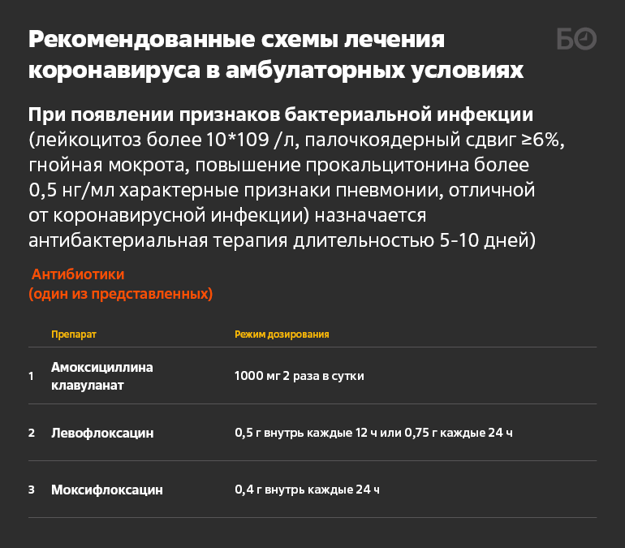
Если все вышеперечисленное не помогло и состояние продолжает ухудшаться — сохраняется температура выше 38 градусов, нарастает одышка, слабость, сатурация снижается ниже 93%, тогда пациента следует госпитализировать.
Здесь хотим еще раз подчеркнуть недопустимость самолечения: это не какая-то банальная простуда, нюансов слишком много, поэтому лекарства может назначать исключительно врач!
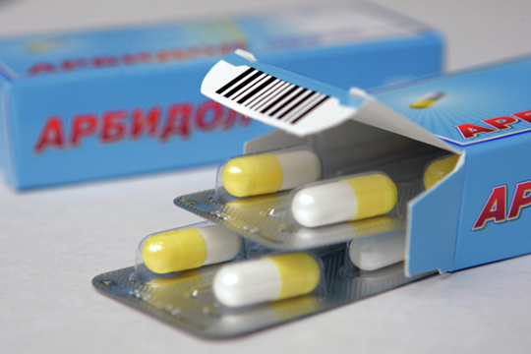В «Планете здоровья» на Баумана «Умифеновира» опять же не было. «У нас его нет. Он в протокол лечения [коронавируса] входит, и его уже разобрали. Не только «Арбидола» нет, но и его аналогов тоже нет» Фото: © Валерий Мельников, РИА «Новости»

ртутные ГРАДУСНИКИ И «АРБИДОЛ» исчезли из аптек
Мало знать протокол лечения. Гораздо сложнее найти все рекомендованные обоими минздравами лекарства. Это власти Москвы бесплатно обеспечивают всеми необходимыми лекарствами пациентов с диагностированным коронавирусом. В регионах этого нет. «БИЗНЕС Online» решил провести эксперимент и пробежаться по аптекам Казани и Челнов. По легенде список назначенных лекарств был таким: умифеновир, интерферон-альфа, гидроксихлорохин, фавипиравир, азитромицин, эноксапарин или надропарин, дексаметазон. Под занавес мы интересовались, есть ли в продаже пульсоксиметры (измеряют сатурацию) и хотя бы ртутные термоментры. В Казани первой аптекой, куда заглянул наш корреспондент, стала знаменитая «Аптека на Проломной» в самом начале улицы Баумана. Провизор сообщила, что вместо умифеновира может предложит его аналог афлюдол за 325 рублей за 20 таблеток. Цена на него, по словам нашей собеседницы, «как была, так и стоит». Больше из всего нашего списка лекарств ничего не было. «Азитромицин? Нету! У поставщиков нету, вообще ничего», — заявила женщина.
В аптеке от ООО «Лига-Фарм» на Университетской, рядом с бывшим комбинатом «Здоровье», провизор нашему визиту удивилась, отметив, что препараты, вообще-то должен назначать врач, но рассказала, что умифеновира, то есть арбидола, у них нет. В здешней аптеке был в наличии интерферон, азитромицин и даже дексаметазон.
В «Планете Здоровья» на Баумана умифеновира опять же не было. «У нас его нет. Он в протокол лечения (коронавируса — прим. ред.) входит, и его уже разобрали. Не только арбидола нет, но и его аналогов тоже нет», — подчеркнула девушка за стойкой. Зато был интерферон-альфа и интерферон-гамма в каплях, соответственно за 363 и 369 рублей. Азитромицина здесь не было, но зато имелось противовирусное средство фамилар за 986 рублей. Эноксапарина тоже не было, зато был дексаметазон по 28 рублей за 10 таблеток. Градусники были только инфракрасные, лобные — по 2635 рублей за штуку.
Аптека «Фармленд» на Кремлевской смогла предложить лишь интерферон-гамма по 335 рублей. Умифеновира, эноксапарина не было. Азитромицин — только детский. Фавипиравир, который здесь продавали как коронавир, шел только под заказ и стоил за упаковку из 50 таблеток 6-7 тысяч рублей. Пульсоксиметры продавались по 7 тысяч рублей, а градусники только электронные — по 429 рублей. По словам провизора, цены на дефицитные лекарства не менялись уже несколько месяцев подряд.
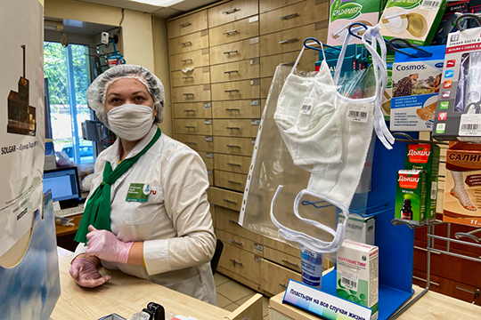В аптеке «Сакура» на улице Карла Маркса очень подробно рассказали о ценах на ассортимент. Однако общение начали все с той же фразы: «Умифенавир? Арбидола нет!» Фото: «БИЗНЕС Online»
В аптеке «Сакура» на улице Карла Маркса очень подробно рассказали о ценах на ассортимент. Однако общение начали все с той же фразы: «Умифенавир? Арбидола нет!». Интерферон есть в виде препарата гриппферон в каплях за 356 рублей, в виде спрея — за 549 рублей. Противовирусный препарат виферон в виде мази стоит 217 рублей. Азитромицин здесь был и стоил 107 рублей за три таблетки по 500 миллиграмм. Дексаметазон стоил 300 рублей за 25 ампул. Градусники, опять же, были только электронные.
Последней в нашем списке стала аптека «Апрель» на улице Большая Красная. В наличии был азитромицин за 240 рублей, интерферона-альфа даже в виде гриппферона не было. «Дексаметазон в ампулах ждем, но пока нет. Ртутных градусников очень давно уже нет — все лето. Пульсоксиметры ищите только в интернет-магазинах, в аптеках их нет», — посоветовали в «Апреле».
В Челнах наш корреспондент посетил четыре аптеки в центре города. Парацетамол нашли везде. 10 таблеток стоят 11 руб., 20 таблеток — 26,74 руб. В одной из аптек не было обычного парацетамола, но был вариант лекарства с витамином С за 92 руб. Аскорбиновая кислота от 20 до 200 руб. нашлась только в трех аптеках.
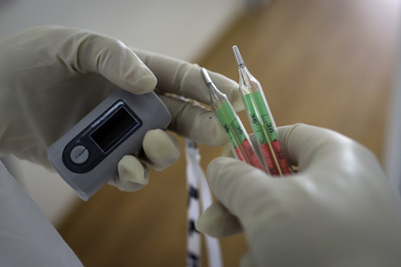«Ртутных градусников очень давно уже нет — все лето. Пульсоксиметры ищите только в интернет-магазинах, в аптеках их нет» Фото: © Денис Абрамов, РИА «Новости»
Умифеновир стоит 128 руб., но есть не во всех аптеках. Такая же ситуация с интерфероном-альфа — встречается через раз, стоит от 356 до 500 руб. «Сейчас их всем назначают, поэтому дефицит», — отметила аптекарь. Нигде из аптек, в которых мы были, нет фавипировира и гидроксихлорохина. Одна из фармацевтов рассказала, что лекарства якобы лежат на складах, но из-за проблем с маркировкой не могут попасть на прилавки. Зато нашелся азитромицин за 218 руб. Раствор дексаметазона в ампулах стоит 113 руб. Во всех аптеках нашелся антибиотик амоксиклав — до 476 руб.
Таких антикоагулянтов как эноксапарин, надропарин, фондапаринукс нет ни в одной из обследованных нами аптек. В двух аптеках удалось найти гепарин за 1889 и 2015 руб. Вместо ривароксабана фармацевты предлагают аспирин, кардиомагнил, тромбо асс: от 20 до 300 руб. «Много препаратов просто исчезло с полок, быстро скупают», — заметила еще одна аптекарь.
Итого, поход в аптеку со списком антиковидных лекарств обойдется примерно в 3,5 тыс. рублей. Но при этом вам вряд ли удастся так просто найти все из рекомендованного минздравом РТ списка. При этом нет самых необходимых (пусть и вызывающих много споров) препаратов.
Большие проблемы и с пульсоксиметрами. В Челнах, судя по данным справочной, они есть лишь лишь в пяти аптеках и стоят больше, чем все озвученные лекарства вместе взятые — 4300 рублей самый бюджетный вариант.
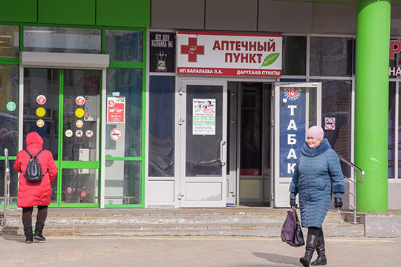В Челнах наш корреспондент посетил четыре аптеки в центре города. Парацетамол нашли везде. 10 таблеток стоят 11 руб., 20 таблеток — 26,74 руб Фото: «БИЗНЕС Online»

«сегодня больной среднетяжелый, а за ночь он может перейти в тяжелые»
Мы попросили прокомментировать новые протоколы домашнего лечения представителей медицинского сообщества РТ. Изучив документ, экс-главврач СПИД-центра Набережныз Челнов Галимзян Зарипов отметил, что в нем все досконально изложено. «Это как рекомендация. Вот у меня знакомый лег в больницу. У него 10% поражения легких. По протоколу это показатель для амбулаторного лечения, но его положили, пока были места», — привел пример Зарипов.
Он отметил, что противомалярийных лекарств в Челнах нет, а в протоколе они указываются «на всякий случай». Но тенденция сейчас такова, что в основе лечения — гормональные препараты — преднизолон и его разновидности. «Вчера только разговаривал [с врачами]. Очень многие на гормонах. Но последствия от них могут быть разные. Так что лучше всего профилактика — маски, перчатки и каждый вечер 5 минут нюхать водку. Я всем своим друзьям рекомендую. Переболевшие еще не знают, с какими последствиями могут столкнуться. Ученые говорят, что и на память коронавирус действует, и на слух, и на зрение. И легкие полностью все равно не восстанавливаются», — напомнил врач.
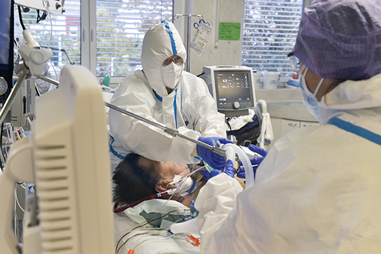«Из-за отсутствия свободных мест в стационарах теперь врачи амбулаторного звена вынуждены лечить даже среднетяжелые формы ковида в приказном порядке. А где та грань, которая определяет тяжесть состояния?» Фото: © Dalibor Gluck / CTK / www.globallookpress.com
Практикующий терапевт из Челнов на условиях анонимности тоже поделилась мнением о новом регламенте для ковид-пациентов. По ее словам, у него есть один существенный недостаток. «Из-за отсутствия свободных мест в стационарах теперь врачи амбулаторного звена вынуждены лечить даже среднетяжелые формы ковида в приказном порядке. А где та грань, которая определяет тяжесть состояния? Вот сегодня больной среднетяжелый, а за ночь он может перейти в тяжелые. Врач не может рядом дежурить. Как оценить сатурацию? В приказе написано — врач должен звонить два раза в день, чтоб узнавать пульс, температуру, давление, сатурацию. Как сатурацию мерить? Надо каждый день ездить к больному, если ему поставлена среднетяжелая форма? Или рекомендовать всем покупать пульсоксиметры? Это не совсем понятно. А именно по сатурации мы и определяем тот день, когда пациенту пора в больницу», — задалась множеством вопросов врач.
По словам терапевта, врачи в основной массе и так перестраховываются, отправляя пациентов в больницу при среднетяжелом состоянии. Новый протокол это в общем и не исключает, так как в нем есть спасительная фраза — «по решению врача». Но зачастую медики действуют только согласно профессиональной интуиции. Если же есть неблагоприятный фон из хронических заболеваний, то тут даже думать не надо — лучше сразу отправлять в больницу, чтоб разделить ответственность между стационарными врачами и амбулаторным звеном, считает наша собеседница.
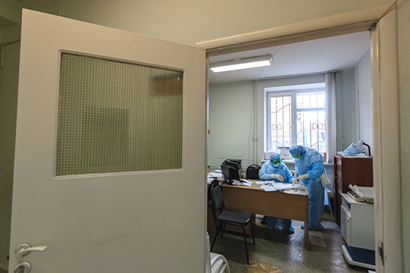По словам терапевта, врачи в основной массе и так перестраховываются, отправляя пациентов в больницу при среднетяжелом состоянии Фото: «БИЗНЕС Online»
Впрочем, у новых правил есть и плюсы, и их, к счастью, больше. Как отметила терапевт, в новом регламенте все систематизировано, в то время как в методических рекомендациях минздрава РФ слишком много листов, которые сложно читать, долго искать нужную информацию. Четко прозвучало употребление гормонов — когда, кому и в какой дозе их назначать. До сих пор врачи руководствовались личным опытом.
Также пересмотрено отношение к лечению — теперь оно не в пользу антибиотиков, как раньше, когда повально выписывали азитромицин. «Я не знаю, чем мы будем потом лечить истинные бактериальные пневмонии, когда до сих пор всем подряд назначали азитромицин, левофлоксацин, моксифлоксацин. Последние два препарата — это золотой стандарт лечения бактериальной пневмонии. А их всем „шлепали“. Если большинство населения сейчас будет пролечена от ковида антибиотиками, то устойчивость бактерий вырастет в разы и мы будем иметь проблемы с обычной пневмонией. Люди уже от нее будут гибнуть», — опасается доктор.
Спасает ситуацию регламентированное использование антикоагулянтов. Единственное, о чем недоумевает врач, — почему их назначают только при среднетяжелой форме. Внутрисосудистое свертывание присутствует и при легком течении болезни. Но это уже скорее из области профессиональных дискуссий.
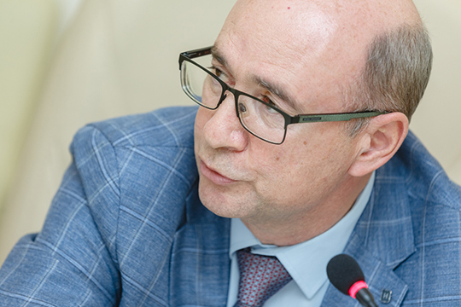Халит Хаертынов: «В моей практике назначение того же фавипиравира у многих пациентов сопровождалось положительной динамикой клинико-лабораторных проявлений ковида» Фото: «БИЗНЕС Online»

«хоть по поллитра интерферона в нос заливай — это никак не поможет»
Методические рекомендации лечения ковида прокомментировал «БИЗНЕС Online» и главный внештатный инфекционист РТ Халит Хаертынов. Как отмечает врач, в федеральный протокол добавился ремдесивир (в татарстанском приказе его пока нет). Это противовирусное средство, разработанное Медицинским исследовательским институтом инфекционных заболеваний Армии США, и американской компанией Gilead Sciences для лечения вирусов Эбола и Марбург. Он зарегистрирован в России только 14 октября, при этом есть и российские дженерики — в частности, ремдеформ. Клинические исследования по нему в РФ уже завершены.
«Эффективность ремдесивира не стопроцентная в каком плане: он подавляет репликацию вирусов, поэтому терапию с использованием его, как и любого противовоспалительного препарата, надо начинать с первых дней болезни, когда идет активная репликация вирусов, еще нет выраженного воспаления. После пятого дня от начала заболевания назначать его нецелесообразно, вирус уже сделал свое дело, тогда нужно патогенетическое лечение: противовоспалительные препараты, включающие кортикостероиды, ингибиторы интерлейкина-6, а также антикоагулянты и респираторная поддержка. Но надо учитывать, что ремдесивир — внутривенно вводимый препарат, поэтому он применяется только в условиях стационара», — говорит Хаертынов.
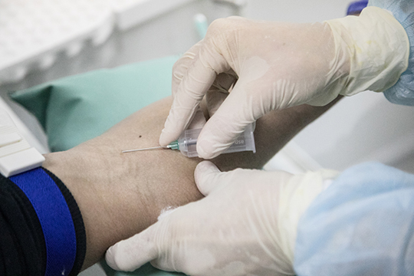«Надо учитывать, что ремдесивир — внутривенно вводимый препарат, поэтому он применяется только в условиях стационара» Фото: «БИЗНЕС Online»
Впрочем, если учесть, что в стационар в реальной жизни попадают гораздо позднее пятого дня заболевания, о препарате населению можно благополучно забыть. Тем более тем, кто лечится амбулаторно, назначают «классику» — фавипиравир в сочетании с интерфероном.
«При этом, — отмечает Хаертынов, — кому-то эти препараты помогают, а кому-то нет. В моей практике назначение того же фавипиравира у многих пациентов сопровождалось положительной динамикой клинико-лабораторных проявлений ковида, но были также пациенты, у которых заметного эффекта не отмечалось. На эффективность терапии могут влиять генетические особенности организма, плюс факторы риска — ожирение, диабет, иммунодефицитные состояния».
Доцент кафедры микробиологии Института фундаментальной медицины и биологии КФУ Павел Зеленихин считает, что доказанной эффективностью тоже обладает лишь ремдесивир. «Есть опубликованные результаты его клинических исследований. Противовирусное действие он проявил. Не суперэффективный, но хотя бы умеренно эффективный препарат. В отличие от остальных. По-прежнему присутствует в регламентах лечения гидроксихлорохин, но ни одного достойного свидетельства о его эффективности не появилось ни по отдельности, ни вместе с азитромицином. Все клинические испытания по нему закрыли. Более того, гидроксихлорохин сам по себе вредный препарат — у него много противопоказаний», — утверждает микробиолог.
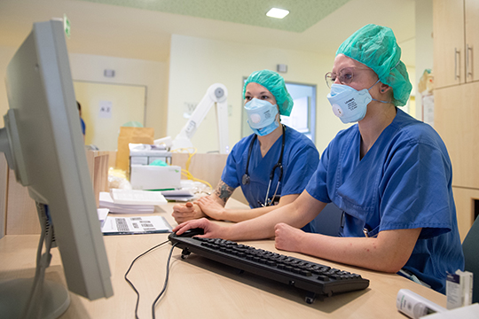«Стационарное лечение тем и отличается от амбулаторного, что там применяют лекарства, которые нужно употреблять под наблюдением врача» Фото: © Sebastian Kahnert / dpa / www.globallookpress.com
Интерферон-альфа обладает противовирусным действием, но «когда вирус уже в легких, можно хоть по пол-литра интерферона в нос заливать», это никак не поможет обезоружить коронавирус. Зеленихин не исключил, что какой-то смысл использовать капли в нос можно для профилактики. Когда вирус только проходит по воздушным путям, интерферон-альфа может снизить вероятность заболеть. Но это тоже надо доказывать в случае с коронавирусом. По поводу умифеновира заключение микробиолога и вовсе было однозначным — эффекта нет. «Это было известно еще весной. Китайцы и индусы проводили его широкие испытания и никакой эффективности не нашли. Причем сравнивали с плацебо и с комбинацией препаратов против ВИЧ, которыми тоже лечили ковид, но и их потом убрали как бесполезные. Это то, что касается противовирусных препаратов. Почему их выписывают? Как попали эти препараты в рекомендации еще весной, с тех пор они там и „висят“. Почему не меняют? Не могу сказать. Я говорю лишь на основании имеющихся исследований», — сказал Зеленихин.
К новому приказу минздрава РТ Зеленихин отнесся настороженно: «Стационарное лечение тем и отличается от амбулаторного, что там применяют лекарства, которые нужно употреблять под наблюдением врача. Тот же самый дексаметазон. Применять его профилактически нет смысла. Ответственность на людей перекладывают, получается — больной должен сам решить, когда ему нужно принимать препарат. Антикоагулянты тоже под наблюдением врача принимаются. И дозу, и вид подбирает врач. И надо следить за состоянием, потому что у всех индивидуальная реакция. Не дай бог, кишечное кровотечение начнется на фоне его приема. Человек и заметить его может далеко не сразу, а ситуация может усугубиться».

